pct/wg/15/13
原文：英文
日期：2022年9月7日
专利合作条约（PCT）工作组
第十五届会议
2022年10月3日至7日，日内瓦
国际申请和相关文件的提交介质
巴西提交的文件

摘 要
- 本文件建议修订专利合作条约实施细则，目的是允许各主管局要求国际申请和随后提交的文件的提交只能以电子形式而非纸件形式进行。本文件还建议请国际局研究有关仅以电子形式进入国家阶段的问题。

背 景
- 1998年3月25日至27日举行的产权组织成员国大会第三十二次系列会议批准了关于PCT业务自动化的提案（文件A/32/5）。国际申请电子申请项目原本是PCT信息管理项目的一部分。PCT-EASY（电子申请系统）软件于1999年1月启用，允许创建一个电子请求书，与纸件申请的主体部分一起在物理介质上提交。PCT-SAFE（安全的以电子方式提交的申请）于2003年2月作为试点投入使用，允许进行完全电子化的申请。这很快被正式确定下来，并为越来越多的主管局所采用。该系统与各国主管局按照相同协议运行的兼容软件一道，很快成为申请人向提供此项服务的受理局提交申请的主要方式。
- 2011年6月，在PCT工作组第四届会议上，国际局报告说，正在开发一个新的信息技术系统以改进PCT提供的服务，即ePCT系统（文件PCT/WG/4/13）。此后，ePCT系统一直在扩大为申请人和作为受理局（RO）、国际检索单位（ISA）和国际初步审查单位（IPEA）的专利局所提供的在线服务范围。2013年，电子申请“ePCT-Filing”最初用于申请人向作为受理局的国际局提交申请，在2014年扩展到向任何希望使用该服务的主管局提交申请。
- 近年来，以纸件形式提交的国际申请数量大幅减少。根据产权组织的数据，2018年，纸件国际申请仅占总数的2.99%；2019年为2.33%；2020年为1.6%；2021年为1.3%。2021年，一些受理局的纸件国际申请占申请量的1%以下，如中国、以色列、日本、大韩民国、新加坡和瑞典。
- 图1摘自2022年PCT年度审查报告，显示了过去10年中国际申请的提交介质所发生的变化。
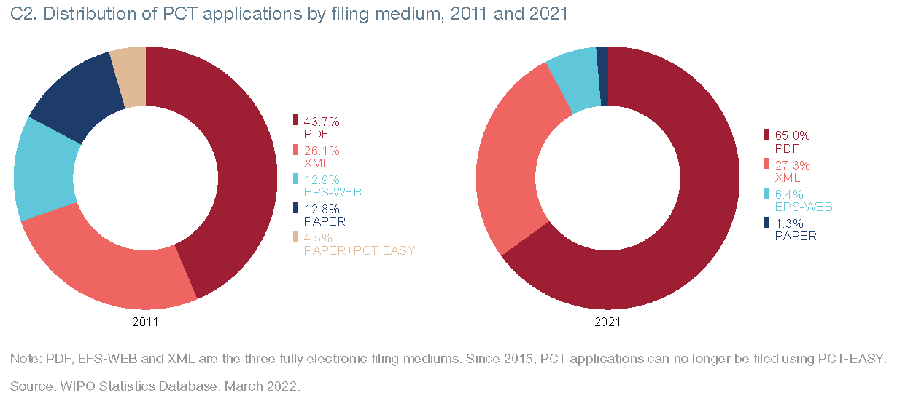
图1：2011年和2022年按提交介质开列的PCT申请分布情况
来源：产权组织统计数据库，2022年3月
- 纸件申请减少的原因是许多受理局及其申请人在费用和处理时间减少的驱使下采用了ePCT电子申请系统，而申请人通过使用该系统发现电子申请有很多好处。此外，一些自己拥有电子申请系统的专利局，如欧洲专利局（欧专局）和美国专利商标局（美国专商局）也使用ePCT系统进行PCT国际申请的电子申请。值得一提的是，用电子形式或以电子方法提交的国际申请，其国际申请费有特殊优惠，一些国家局还对传送费等其他费用提供电子申请优惠。
- 目前，有83个受理局使用ePCT-Filing，国家电子申请系统也可用于向其他一些受理局提交申‍请。
- 国际局不遗余力地改进ePCT系统，以便不仅为国际申请的提交提供便利，而且加快国际申请副本、文件和国际单位所发报告的传送。所有将检索本传送给作为国际检索单位的其他主管局的受理局都在使用eSearchCopy系统。

现 状
- 国家和地区主管局也在努力改改进为本国和外国申请人（巴黎公约和PCT）提供的服务，利用信息技术系统开发电子服务，加快申请的处理，降低费用，保证专利申请中的数据和信息的安全性。
- 就PCT国际申请而言，电子处理不仅在受理局、国际局和国际检索单位之间进行，而且在受理局内部进行，例如，在接收申请、手续审查和发放表格时进行。
- 现在，许多专利局在负责专利授予相关活动的所有部门都有电子处理：接收国家申请和文件、注册、手续审查、公布、缴费、请求、实质审查和授予专利。
- 因此，接收纸件申请，无论是PCT国际阶段还是国家阶段的申请，对主管局来说都是额外的工作，无论该局是作为受理局、国际单位还是作为指定局或选定局，因为它必须对纸件申请进行处理，以便通过其系统进行电子处理。
- 考虑到国际局和国际单位只受理电子格式的文件，以纸件形式提交的PCT国际申请需要更长的处理时间，因为它需要扫描、登记和上传到ePCT系统。此外，所发表格方面的工作涉及两个方面，因为申请人收到的是所有纸件文件，而国际局和国际检索单位收到的是电子格式的文件。在转录请求书中的信息以及上传和归类扫描文件时，主管局也有很大的出错风险。应当指出的是，这其中有许多问题也可能在电子申请系统中出现，在这些系统中，请求书等项目是以图像格式而不是可自动处理的XML格式接收。
- 国际局的所有举措都是为了鼓励和加强PCT所有阶段的电子服务，这也使各主管局能够愈发完善地为以这种形式处理业务做准备。因此，以电子格式接收所有国际申请文件是各主管局参与PCT优先举措并为此作出贡献的重要一点。

提 案
- 附件一载有细则89之二.1的拟议修正案，该修正案允许受理局规定国际申请的提交介质，特别是要求国际申请只能以电子格式而非纸件形式提交。细则89之二.2的作用是将这一原则扩大到国际申请提交后提交的文件，无论是向受理局还是向履行其他职责（如国际检索单位或国际初步审查单位）的主管局提交。
- 任何希望采取这种措施的主管局可通知国际局，国际局将在PCT公报上公布这一信息，并在其他地方提供该信息，包括PCT申请人指南和PCT通讯。本提案不要求受理局对其目前接受的申请格式作出任何改变。
- 已认识到有时可能会出现申请人难以或无法以电子方式提交文件的情况。这可能是一个普遍问题，如电子申请系统长期中断或个别申请人出现特殊情况。因此，建议在PCT行政规程中纳入一项规定，说明主管局在认为适当的情况下可以接受纸件申请（或随后提交的纸件文件），即使它已作出通知表明不再允许纸件申请。附件二载有基于现行行政规程第703(e)条的新的第703(e之二)草案，它允许主管局在个案基础上接受非标准的电子文件。另外，来自其主管局已作出此类通知的国家的申请人仍可自由地向作为受理局的国际局提交纸件申请。
- 巴西国家工业产权局还希望仅以电子方式进入国家阶段。但是，在PCT第22条和第49条的范围内，仍有一些问题有待澄清。它也会对来自所有PCT缔约国，而不仅仅是提交申请所在国家的申请人的利益产生更大影响。因此，巴西请工作组就有关问题发表评论意见，并建议请国际局在工作组下届会议上作出分析和建议。

- 请工作组：
    - 审议载于文件PCT/WG/15/13附件的提案；以及
    - 请国际局研究有关仅以电子方式进入国家阶段的问题，并向工作组下届会议提出提案。
[后接附件一]
PCT实施细则拟议修正案

目 录

第89条之二- 国际申请和其他文件用电子形式或以电子方法的提出、处理和传送 2
89之二. 1 国际申请 2
89之二. 2 其他文件 2
89之二. 3 各局之间的送达 2

第89条之二-
国际申请和其他文件用电子形式或以电子方法的提出、处理和传送

89之二. 1 国际申请
(a) 除(b)至(e)另有规定外，按照行政规程，国际申请可以用电子形式或以电子方法提出和处理，条件是任何受理局应允许用纸件形式提出国际申请。
(b) [无变化] 除行政规程另有特别规定外，本细则的规定比照适用于用电子形式或以电子方法提出的国际申请。
(c) [无变化] 行政规程应对全部或部分用电子形式或以电子方法提出的国际申请的提出和处理制定规定和要求，包括但不限于有关的收件通知，给予国际申请日的程序、形式要求及不符合这些要求的后果，文件的签字，文件的证明方法以及与各局和单位通信的当事人的识别方法，以及条约第12条对受理本、登记本和检索本的操作，并且可以包含对用不同语言提出的国际申请的不同规定和要求。
(d) [无变化] 任何国家局或政府间组织均无义务受理或处理用电子形式或以电子方法提出的国际申请，除非它已通知国际局准备按行政规程中适用的规定受理或处理用电子形式或以电子方法提出的国际申请。国际局应将得到的这种通知的信息在公报上予以公布。
(d之二) 根据（d）作出通知的主管局可以通知国际局，它只受理用电子形式或以电子方法提出的国际申请。国际局应将依本款作出的通知在公报上予以公布。
(e) [无变化] 任何已经根据(d)向国际局发出通知的受理局，不得拒绝处理用电子形式或以电子方法提出的符合行政规程要求的国际申请。

89之二. 2 其他文件
[无变化] 本细则89之二.1的规定比照适用于与国际申请有关的其他文件和信函。
[注：本款将根据经修订的本细则89之二.1实施，将排除纸件文件的可能性扩大到随后提交的文件。主管局可以逐步通知国际局其自不同日期起不再接受纸件申请和随后提交的纸件文件，只要该主管局使用的相关信息技术系统允许这一操作。］

89之二. 3 各局之间的送达
[无变化] 当条约、本细则或行政规程规定国际申请的送达、通知或传送(送达)以及通知、通讯、通信或其他文件由一个国家局或政府间组织传送给另一个国家局或政府间组织时，在发送方和接受方同意的情况下，这种送达可以用电子形式或通过电子方法进行。
[后接附件二]
PROPOSED MODIFICATIONS TO THE ADMINISTRATIVE INSTRUCTIONS
UNDER THE PCT

Section 703
Filing Requirements; Basic Common Standard
(a) to (d) [No change]
(e) [No change] Any receiving Office may refuse to receive an international application submitted to it in electronic form if the application does not comply with paragraph (b), or may decide to receive the application.
(e-bis) Any receiving Office that has made a notification in accordance with Rule 89bis.1(d-bis) may refuse to receive an international application submitted to it on paper, or may decide to receive the application.
(f) [No change]
[附件二和文件完]

